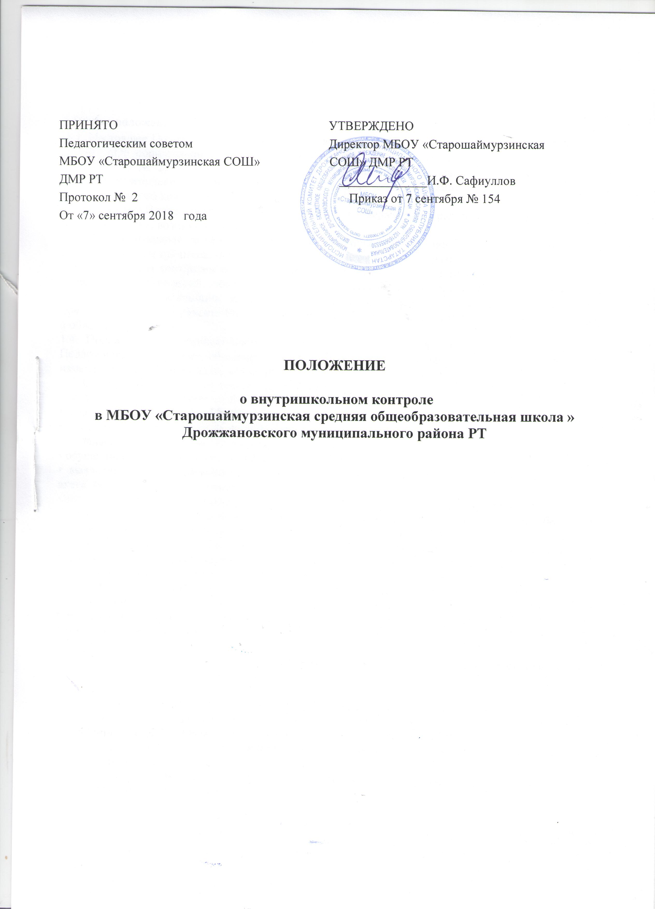
1.Общие положения
1.1. Настоящее Положение разработано в соответствии с Федеральным законом от 29.12.2012 г. № 273-ФЗ «Об образовании в Российской Федерации», Письмом Министерства образования РФ от 1009.1999 г. № 22-06-874 «Об обеспечении инспекционно-контрольной деятельности», Уставом общеобразовательного учреждения и регламентирует содержание и порядок проведения внутришкольного контроля администрацией.
1.2. Настоящее Положение вступает в силу с момента утверждения и распространяет свое действие на правоотношения, возникшие с 1 сентября 2013 года.
1.3. Внутришкольный контроль — главный источник информации для диагностики состояния образовательного процесса, основных результатов деятельности образовательного учреждения. Под внутришкольным контролем понимается проведение членами администрации общеобразовательного учреждения наблюдений, обследований, осуществляемых в порядке руководства и контроля в пределах своей компетенции за соблюдением работниками законодательных и иных нормативно-правовых актов РФ, субъекта РФ, муниципального образования, общеобразовательного учреждения в области образования.
1.4. Положение о внутришкольном контроле рассматривается и рекомендуется к утверждению Педагогическим советом общеобразовательного учреждения, имеющим право вносить в него изменения и дополнения. Положение утверждается директором школы.
1.5. Целями внутришкольного контроля являются:
• совершенствование деятельности образовательного учреждения;
• повышение мастерства учителей;
• улучшение качества образования в школе.
1.6. Задачи внутришкольного контроля:
• осуществление контроля над исполнением законодательства в области образования;
• выявление случаев нарушений и неисполнения законодательных и иных нормативно-правовых актов, принятие мер по их пресечению;
• анализ причин, лежащих в основе нарушений, принятие мер по их предупреждению;
• анализ и экспертная оценка эффективности результатов деятельности педагогических работников;
• изучение результатов педагогической деятельности, выявление положительных и отрицательных тенденций в организации образовательного процесса и разработка на этой основе предложений по распространению педагогического опыта и устранению негативных тенденций;
• анализ результатов реализации приказов и распоряжений по общеобразовательному учреждению;
• оказание методической помощи педагогическим работникам в процессе контроля.
1.7. Функции внутришкольного контроля:
• информационно-аналитическая;
• контрольно-диагностическая;
• корректно-регулятивная.
1.8. Директор общеобразовательного учреждения и (или) по его поручению заместители директора или эксперты вправе осуществлять внутришкольный контроль результатов деятельности работников по вопросам:
• соблюдения законодательства РФ в области образования;
• осуществления государственной политики в области образования;
• использования методического обеспечения в образовательном процессе;
• реализации утвержденных образовательных программ и учебников, соблюдения утвержденных учебных графиков;
• соблюдения Устава, Правил внутреннего трудового распорядка и иных локальных актов общеобразовательного учреждения;
• соблюдения порядка проведения аттестации обучающихся и текущего контроля успеваемости;
• соблюдения правил по организации питания и обеспечения безопасности в целях охраны и укрепления здоровья обучающихся и работников общеобразовательного учреждения;
• другим вопросам в рамках компетенции директора общеобразовательного учреждения.
1.9. Лицо, осуществляющее ВШК, должно:
- избирать методы проверки в соответствии с тематикой и объёмом проверки;
- готовиться к проведению проверки, при необходимости консультируется со специалистами;
- проводить при необходимости предварительное собеседование с педагогическим работником по тематике проверки;
- запрашивать информацию у педагогического работника об уровне освоения программного материала, обоснованность этой информации;
- контролировать внеклассную работу педагогического работника со способными (одаренными) обучающимися;
- контролировать создание педагогическим работником безопасных условий проведения учебных и внеучебных занятий по предмету;
- оформлять в установленные сроки анализ проведенной проверки; разрабатывать экспертное заключение о деятельности педагогического работника для проведения аттестации;
- оказывать или организовывать методическую помощь педагогическому работнику в реализации предложений и рекомендаций, данных во время проверки;
- проводить повторный контроль за установлением данных во время проведения проверки замечаний, недостатков в работе;
- участвовать в принятии управленческих решений по итогам проведённой проверки.
1.10. Лицо, осуществляющее ВШК имеет право:
- привлекать к контролю специалистов учебного предмета для проведения качественного анализа деятельности проверяемого педагогического работника;
- получать (по договорённости) тексты проверочных работ из методкабинета Дрожжановского района;
-по итогам проверки вносить предложение о поощрении педагогического работника, о направлении его на курсы повышения квалификации;
- рекомендовать по итогам проверки изучение опыта работы педагога в методическом объединении для дальнейшего использования другими педагогическими работниками;
- рекомендовать педагогическому совету принять решение о предоставлении педагогическому работнику «права самоконтроля»;
- переносить сроки проверки по просьбе проверяемого, но не более чем на месяц (при наличии уважительной причины не более, чем на 2 месяца);
1.11. Лицо, осуществляющее ВШК, несет ответственность за:
- тактичное отношение к проверяемому работнику во время проведения контрольных мероприятий;
- качественную подготовку к проведению проверки деятельности педагогического работника;
- ознакомление с итогами проверки педагогического работника до вынесения результатов на широкое обсуждение;
- срыв сроков проведения проверки;
- качество проведения анализа деятельности педагогического работника;
- соблюдение конфиденциальности при обнаружении недостатков в работе педагогического работника при условии устранения их в процессе проверки;
- доказательность выводов по итогам проверки.
1.12. При оценке учителя в ходе внутришкольного контроля учитывается:
• выполнение программ в полном объеме (изучение материала, проведение практических работ, контрольных работ, экскурсий и др.);
• уровень знаний, умений, навыков и развитие учащихся;
• степень самостоятельности учащихся;
• владение учащимися общеучебными навыками, интеллектуальными умениями;
• дифференцированный подход к учащимся в процессе обучения;
• совместная деятельность учителя и ученика;
• наличие положительного эмоционального микроклимата;
• умение отбирать содержание учебного материала (подбор дополнительной литературы, информации, иллюстраций и другого материала, направленного на усвоение учащимися системы знаний);
• способность к анализу педагогической ситуации, рефлексии самостоятельному контролю за результатами педагогической деятельности;
• умение корректировать свою деятельность;
• умение обобщать свой опыт;
• умение составлять и реализовывать план своего развития;
• инновационная и экспериментальная деятельность;
• другие вопросы, связанные с должностными обязанностями работников.
1.13. Методы контроля над деятельностью учителя:
• анкетирование;
• тестирование;
• социальный опрос;
• мониторинг;
• наблюдение;
• изучение документации;
• анализ уроков (в том числе самоанализа);
• беседа о деятельности учащегося;
• результаты учебной деятельности учащихся.
1.14. Методы контроля над результатами учебной деятельности:
• наблюдение;
• устный, письменный опрос;
• письменная проверка знаний (контрольная работа);
• комбинированная проверка;
• беседа, анкетирование, тестирование;
• проверка документации.
1.15. Внутришкольный контроль может осуществляться в виде плановых или оперативных проверок, мониторинга, проведения административных работ.
Внутришкольный контроль в виде плановых проверок осуществляется в соответствии с утвержденным планом-графиком, который обеспечивает периодичность и исключает нерациональное дублирование в организации проверок. Он доводится до членов педагогического коллектива в начале учебного года.
Внутришкольный контроль в виде оперативных проверок осуществляется в целях установления фактов и проверки сведений о нарушениях, указанных в обращениях обучающихся и их родителей или других граждан, организаций, урегулирования конфликтных ситуаций в отношениях между участниками образовательного процесса. Он доводится до членов педагогического коллектива не менее чем за 1 день до проведения контроля.
Внутришкольный контроль в виде мониторинга предусматривает сбор, системный учет, обработку и анализ информации об организации и результатах образовательного процесса для эффективного решения задач управления качеством образования (результат образовательной деятельности, состояние здоровья обучающегося, организация питания, выполнение режимных моментов, исполнительная дисциплина, учебно-методическое обеспечение, диагностика педагогического мастерства и т.д.).
Внутришкольный контроль в виде административной работы осуществляется директором школы или его заместителями по учебно-воспитательной работе с целью проверки успешности обучения в рамках текущего контроля успеваемости и промежуточной аттестации обучающихся.
1.16. Виды внутришкольного контроля:
• предварительный—предварительное знакомство;
• текущий— непосредственное наблюдение за учебно-воспитательным процессом;
• итоговый — изучение результатов работы школы, педагогов за четверть, полугодие, учебный год.
• тематический;
• классно-обобщающий
• комплексный
1.17. Правила внутришкольного контроля:
• внутришкольный контроль осуществляет директор школы или по его поручению заместители, руководители методических объединений;
• в качестве экспертов к участию во внутришкольном контроле могут привлекаться сторонние (компетентные) организации и отдельные специалисты;
• план проверки определяет вопросы конкретно проверки и должен обеспечить достаточную информированность и сравнимость результатов контроля для подготовки итогового документа по отдельным разделам деятельности школы или должностного лица;
• продолжительность тематических или комплексных проверок не должна превышать 10 дней с посещением не более 10 уроков, занятий и других мероприятий;
• эксперты имеют право запрашивать необходимую информацию, изучать документацию, относящуюся к предмету внутришкольного контроля;
• при обнаружении в ходе контроля нарушений законодательства Российской Федерации в области образования о них сообщают директору школы;
• экспертные опросы и анкетирование обучающихся проводятся только в необходимых случаях и по согласованию с психологической и методической службой школы;
• при проведении планового контроля не требуется дополнительного предупреждения учителя, если в месячном плане указаны сроки контроля. В экстренных случаях директор и его заместители по учебно-воспитательной работе могут посещать уроки учителей школы без предварительного предупреждения (экстренным считается письменная жалоба на нарушение прав ребенка, законодательства об образовании);
• при проведении плановых проверок педагогический работник предупреждается не менее чем за 1 день до посещения уроков;
1.18. Основания для внутришкольного контроля:
• плановый контроль;
• проверка состояния дел для подготовки управленческих решений;
• обращение физических и юридических лиц по поводу нарушений в области образования.
1.19. Результаты внутришкольного контроля оформляются в виде аналитической справки, справки о результатах внутришкольного контроля, доклада о состоянии дел по проверяемому вопросу на совещании при завуче, совещании при директоре и в исключительных случаях с целью предупреждения подобных нарушений в общеобразовательном учреждении на педагогическом совете. Итоговый материал должен содержать констатацию фактов, выводы и, при необходимости, предложения. Информация о результатах доводится до работников школы в течение семи дней с момента завершения проверки. Педагогические работники после ознакомления с результатами внутришкольного контроля должны поставить подпись под итоговым материалом, удостоверяющую то, что они поставлены в известность о результатах внутришкольного контроля, если ознакомление проводилось на совещании при директоре или завуче, достаточно списка присутствующих и подписи секретаря совещания. При этом они вправе сделать запись в итоговом материале о несогласии с результатами контроля в целом или по отдельным фактам и выводам и обратиться в профсоюзный комитет общеобразовательного учреждения.
По итогам внутришкольного контроля в зависимости от его формы, целей и задач, а также с учетом реального положения дел:
а) проводятся заседания педагогического или методического Советов, производственные совещания, рабочие совещания с педагогическим составом;
б) сделанные замечания и предложения фиксируются в документации согласно номенклатуре дел школы;
в) результаты внутришкольного контроля могут учитываться при проведении аттестации педагогических работников, но не являются основанием для заключения экспертной группы.
1.20. Директор школы по результатам внутришкольного контроля принимает следующие решения:
• об обсуждении итоговых материалов внутришкольного контроля коллегиальным органом;
• о проведении повторного контроля с привлечением определенных специалистов (экспертов);
• о привлечении к дисциплинарной ответственности должностных лиц;
• о поощрении работников;
• иные решения в пределах своей компетенции
1.21. О результатах проверки сведений, изложенных в письменных обращениях обучающихся, их родителей, а также в обращениях и запросах других граждан и организаций сообщается им в установленном порядке и в установленные сроки.
2. Персональный (Личностно-профессиональный) контроль
2.1. Личностно-профессиональный контроль предполагает изучение и анализ педагогической деятельности отдельного учителя
2.2. В ходе персонального контроля руководитель или заместитель руководителя изучают:
• уровень знаний учителя в области современных достижений психологической и педагогической науки, мастерство учителя;
• уровень овладения учителем технологиями развивающего обучения, наиболее эффективными формами, методами и приемами обучения;
• результат работы учителя и пути их достижения;
• способы повышения профессиональной квалификации учителя;
• другие вопросы, характеризующие уровень мастерства учителя.
2.3. При осуществлении контроля руководитель имеет право:
• знакомиться с документацией в соответствии с функциональными обязанностями рабочими программами (тематическим планированием, которое составляется учителем на учебный год, рассматривается и утверждается на заседании МС и может корректироваться в процессе работы) поурочными планами, классными журналами, дневниками и тетрадями учащихся, протоколами родительских собраний, планами воспитательной работы, аналитическими материалами учителя;
• изучать практическую деятельность педагогических работников школы через посещение и анализ уроков, внеклассных мероприятий, занятий кружков, элективных курсов, курсов по выбору;
• проводить экспертизу педагогической деятельности;
• проводить мониторинг образовательного процесса с последующим анализом полученной информации;
• психологические педагогические исследования: анкетирование, тестирование учащихся, родителей, учителей;
• делать выводы и принимать управленческие решения.
2.4. Проверяемый педагогический работник имеет право:
• знать сроки контроля и критерии оценки его деятельности;
• знать цель, содержание, виды, формы и методы контроля;
• своевременно знакомиться с выводами и рекомендациями администрации;
• обратиться в конфликтную комиссию профкома школы или вышестоящие органы управления образованием при несогласии с результатами контроля.
3. Тематический контроль
3.1. Тематический контроль проводится по отдельным проблемам деятельности школы.
3.2. Содержание тематического контроля может включать вопросы индивидуализации, дифференциации, коррекции обучения, устранения перегрузки учащихся, уровня сформированности общеучебных умений и навыков, активизации познавательной деятельности обучающихся и другие вопросы.
3.3. Тематический контроль направлен не только на изучение фактического состояния дел по конкретному вопросу, но и на внедрение в существующую практику технологии развивающего обучения, новых форм и методов работы, опыта мастеров педагогического труда.
3.4. Темы контроля определяются в соответствии с Программой развития школы, проблемно-ориентированным анализом работы школы по итогам учебного года, основными тенденциями развития образования в городе, районе, республике, стране.
3.5. Члены педагогического коллектива должны быть ознакомлены с темами, сроками, целями, формами и методами контроля в соответствии с планом работы школы.
3.6. В ходе тематического контроля:
• проводятся тематические исследования (анкетирование, тестирование)
• осуществляется анализ практической деятельности учителя, классного руководителя, руководителей кружков и секций, учащихся; посещения уроков, внеклассных мероприятий, занятий кружков, секций; анализ школьной и классной документации.
3.7. Результаты тематического контроля оформляются в виде заключения или справки.
3.8. Педагогический коллектив знакомится с результатами тематического контроля на совещаниях при директоре или заместителях, заседаниях методических объединений , в необходимых случаях на заседаниях педагогических советов.
3.9. По результатам тематического контроля принимаются меры, направленные на совершенствование учебно-воспитательного процесса и повышение качества знаний, уровня воспитанности и развития учащихся.
3,10. Результаты тематического контроля нескольких педагогов могут быть оформлены одним документом.
4. Классно-обобщающий контроль.
4.1. Классно-обобщающий контроль осуществляется в конкретном классе или параллели.
4.2. Классно-обобщающий контроль направлен на получение информации о состоянии образовательного процесса в том или ином классе или параллели.
4.3. В ходе классно-обобщающего контроля эксперт изучает весь комплекс учебной работы в отдельном классе или классах:
- деятельность учителей;
- включение учащихся в познавательную деятельность;
- привитие интереса к знаниям;
- стимулирование потребности в самообразовании, самоопределении;
- сотрудничество учителя и учащихся;
- социально- психологический климат в классном коллективе.
4.4. Классы для проведения классно-обобщающего контроля определяются по результатам анализа по итогам учебного года, полугодия или четверти.
4.5. Продолжительность классно-обобщающего контроля определяется необходимой глубиной изучения состояния дел в соответствии с выявленными проблемами.
4.6. Члены педагогического коллектива предварительно знакомятся с объектами, сроками, целями, формами и методами классно-обобщающего контроля в соответствии с планом работы школы.
4.7. По результатам классно-обобщающего контроля проводятся совещания при директоре или его заместителях, классные часы, родительские собрания.
5. Комплексный контроль.
5.1. Комплексный контроль проводится с целью получения полной информации о состоянии образовательного процесса в школе в целом или по конкретной проблеме.
5.2. Для проведения комплексного контроля создается группа, состоящая из членов администрации образовательного учреждения, руководителей методических объединений, эффективно работающих учителей школы под руководством одного из членов администрации. Для работы в составе данной группы администрация может привлекать руководителей районных методических объединений, специалистов управления образования.
5.3. Члены группы должны четко определить цели, задачи, разработать план проверки, распределить обязанности между собой.
5.4. Перед каждым проверяющим ставится конкретная задача, устанавливаются сроки, формы обобщения итогов комплексной проверки.
5.5. Члены педагогического коллектива знакомятся с целями, задачами, планом проведения комплексной проверки в соответствии с планом работы школы, но не менее чем за месяц до ее начала.
5.6. По результатам комплексной проверки готовится справка, на основании которой проводится заседание совета при директоре или его заместителях.
6. Документация по ВШК
6.1. Для выполнения функции ВШК необходима следующую документация:
- план ВШК;
- отчет о выполнении ВШК;
- доклады, сообщения на педагогическом совете, методическом совете, родительском комитете и других органах самоуправления общеобразовательного учреждения;
- справки по проверке.
6.2. Документация хранится в течение 3 лет в учебной части.

